Учебная тренировка по пожарной безопасности в интернате мальчиков
МКОУ «Посадская ОШИ для обучающихся с ОВЗ» 16.09.2019г. (15.30.)

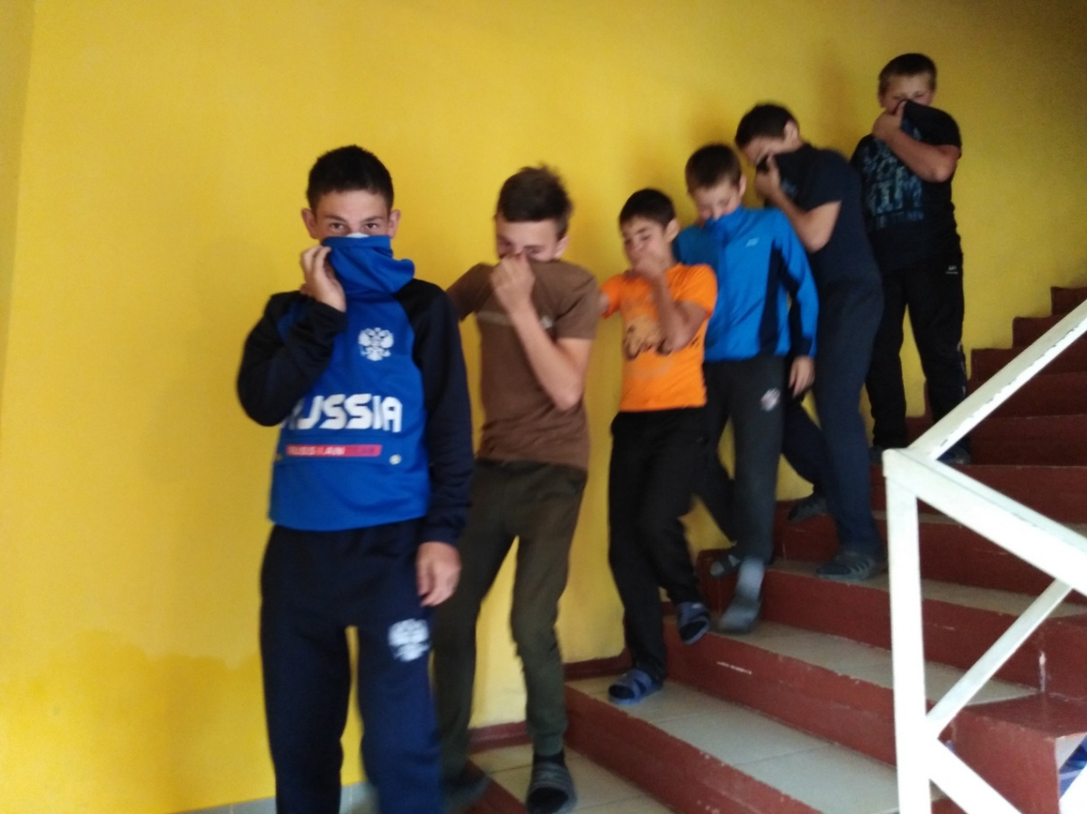

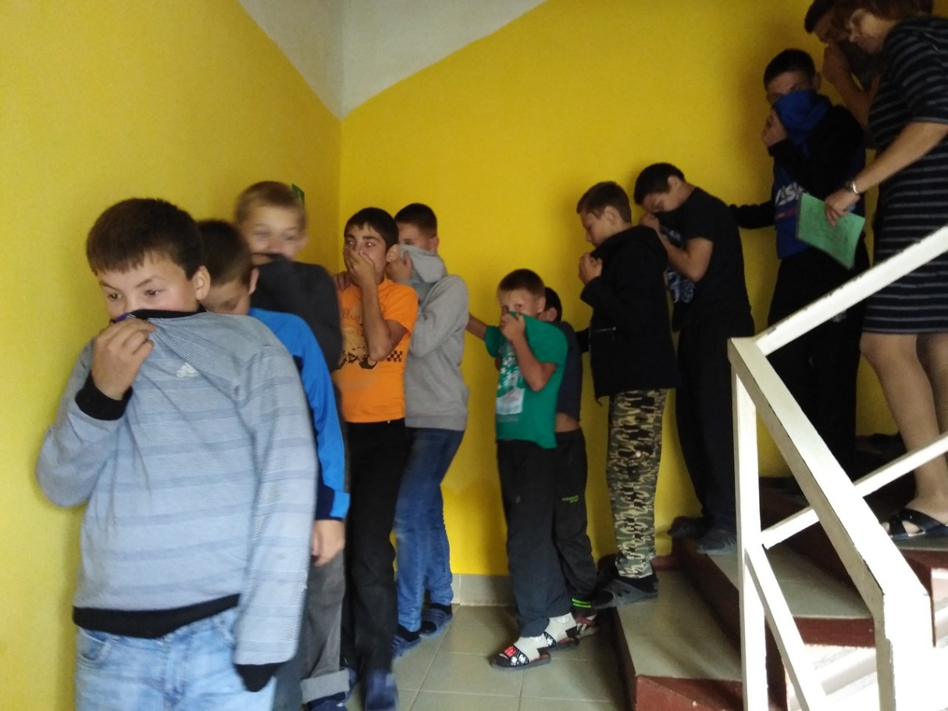
Спуск по лестнице

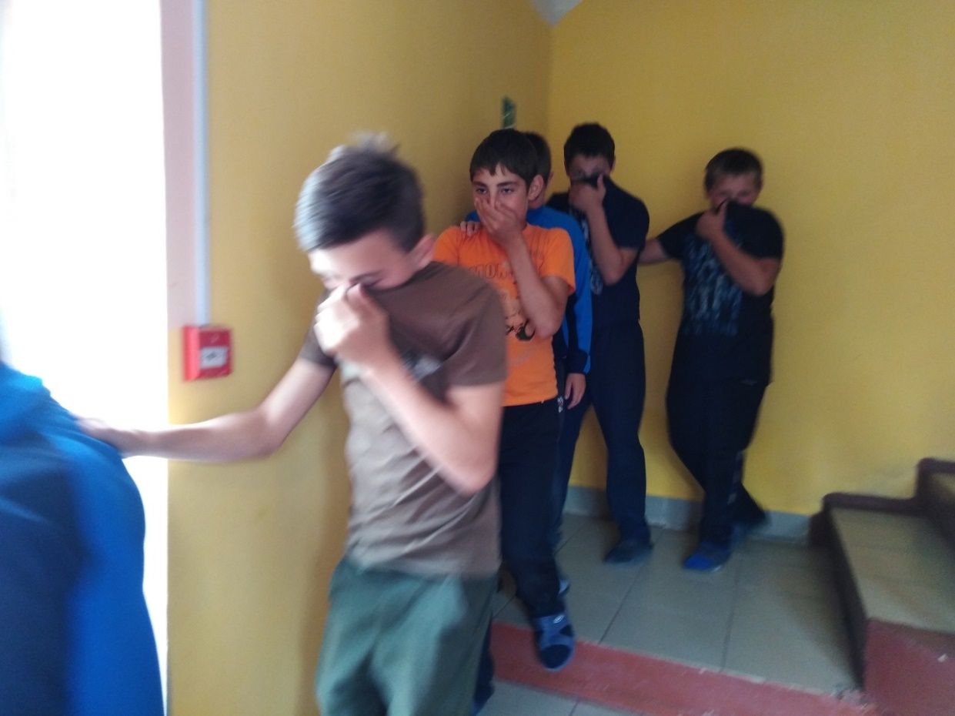
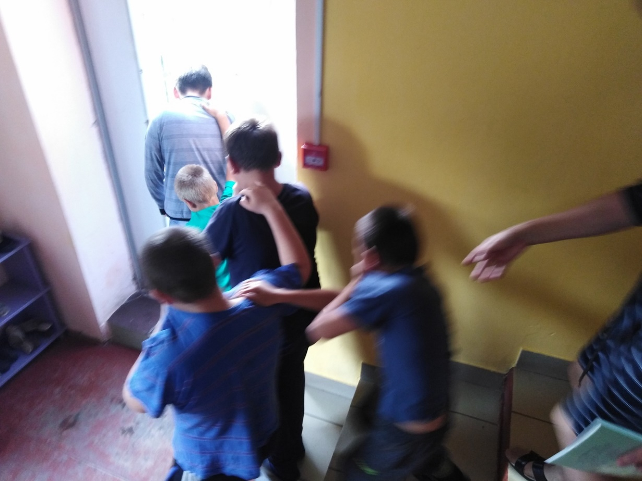
Выход из здания

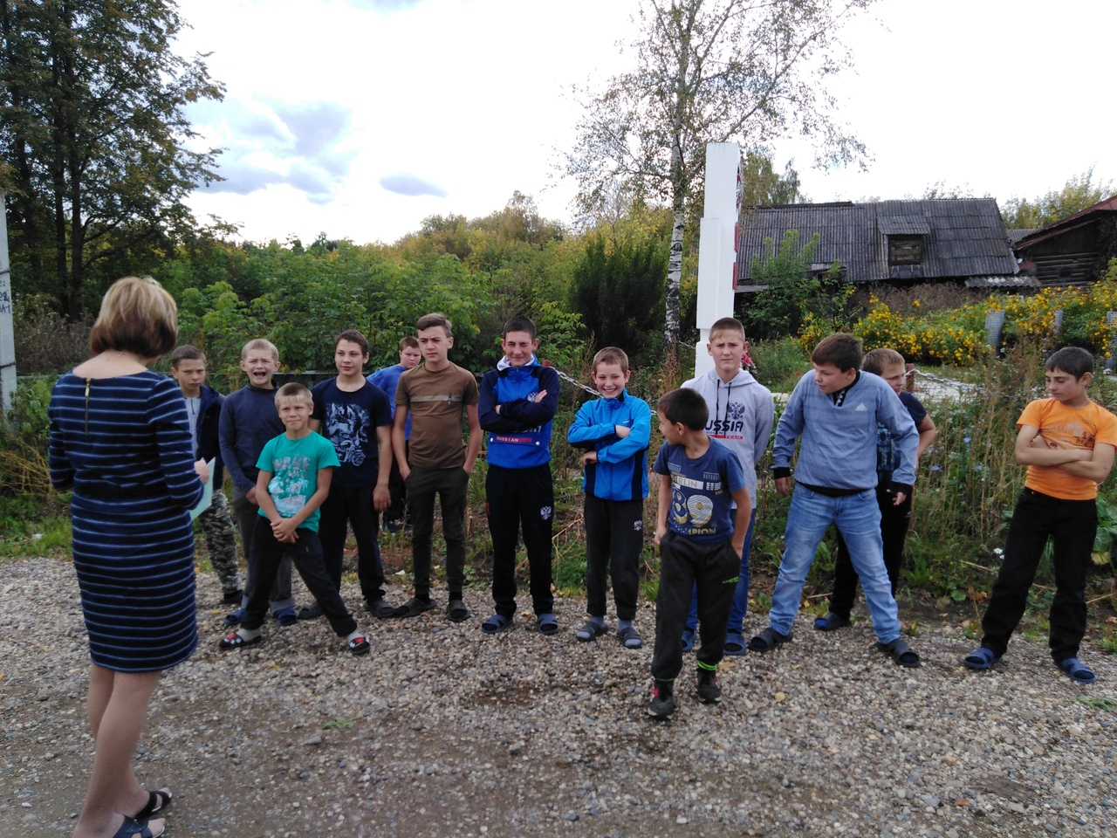
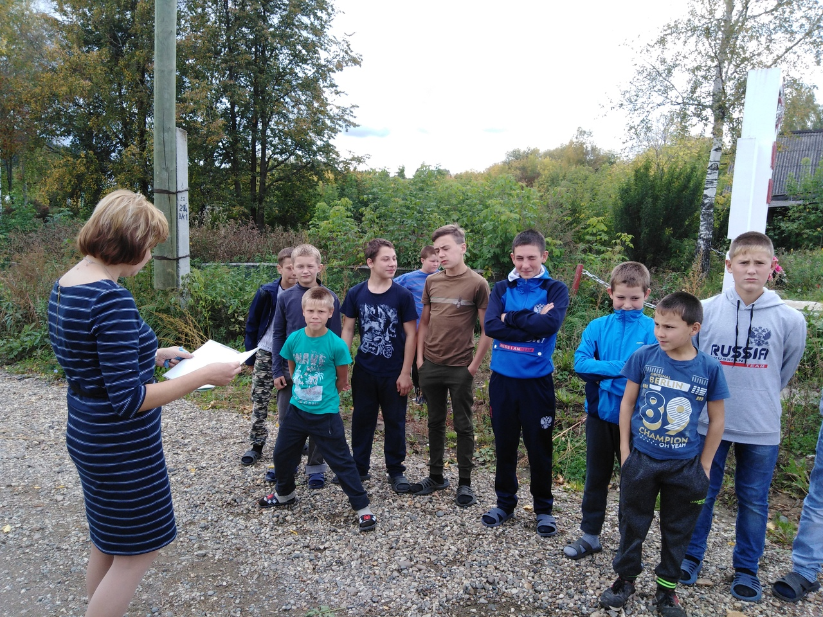
Проверка детей по спискам, отчет руководителю

